
UNIVERSIDAD PERUANA DE CIENCIAS APLICADAS

FACULTAD: INGENIERIA DE REDES Y COMUNICACIONES

CURSO: Fundamentos de Programación

DOCENTE: Luis Ernesto Castillo Mesias

TRABAJO FINAL: “Diseño e Implementación de un Sistema Automatizado de Monitoreo de Red y Detección de Intrusos ARP utilizando Python”

GRUPO: 3

INTEGRANTES:

- Carlos Jesus Oblitas Vargas

SECCIÓN: 803

LIMA – PERU 2025

CAPÍTULO I: INTRODUCCIÓN

En la actualidad, la infraestructura de red es el sistema nervioso central de una organización: conecta todos sus elementos, permite el flujo vital de información, garantiza la comunicación y operatividad, y protege los datos, siendo fundamental para la productividad, seguridad y crecimiento del negocio en la era digital. La disponibilidad de los servicios críticos (como servidores web, bases de datos y correo electrónico) y la seguridad de la información son activos que impactan directamente en la continuidad del negocio. Con el crecimiento exponencial de dispositivos conectados y la diversificación de amenazas cibernéticas, la administración manual de redes se ha vuelto ineficiente e insostenible.

En este contexto, la Automatización de Redes (Network Automation) y la ciberseguridad defensiva cobran una relevancia estratégica. La capacidad de monitorear en tiempo real el estado de los enlaces, gestionar el ancho de banda y detectar intrusiones en la capa de enlace de datos (Capa 2 del modelo OSI) no es solo una ventaja técnica, sino una necesidad imperativa para garantizar la tríada de la seguridad de la información: confidencialidad, integridad y disponibilidad. Este proyecto se fundamenta en la aplicación de lenguajes de programación versátiles como Python para crear herramientas personalizadas que superen las limitaciones del software comercial costoso o poco flexible, permitiendo a los departamentos de TI mantener un control proactivo sobre su infraestructura.

El caso de estudio abordado en este proyecto se centra en una empresa con una infraestructura distribuida que cuenta con más de 200 dispositivos interconectados en una red local (LAN) con acceso a internet. El equipo de Tecnologías de la Información (TI) enfrenta una problemática compleja caracterizada por la falta de visibilidad y control automatizado sobre la red.
Los principales desafíos identificados son:
- Vulnerabilidad de Seguridad: Existe un riesgo latente de conexiones no autorizadas y ataques de suplantación de identidad, específicamente ARP Spoofing, que comprometen la privacidad de los datos.
- Gestión Reactiva: La falta de monitoreo continuo sobre la disponibilidad de servidores críticos impide una respuesta rápida ante caídas de servicio.
- Opacidad en el Rendimiento: No se cuenta con herramientas para medir el consumo de ancho de banda por interfaz, dificultando la detección de cuellos de botella.
- Ausencia de Centralización: La carencia de una solución unificada y automatizada obliga a realizar auditorías manuales, lo cual es propenso a errores humanos y consume tiempo valioso.

Para resolver esta necesidad, el enfoque adoptado en este proyecto es el desarrollo de una aplicación modular en Python que integre funciones de auditoría, monitoreo y alerta . La solución propuesta implementará scripts capaces de escanear la red comparando los hosts activos contra una lista blanca autorizada, verificar la latencia y estado de los servidores mediante ICMP (Ping), analizar el tráfico en busca de anomalías ARP y generar reportes históricos automatizados. Este enfoque permite transformar una gestión de red reactiva y fragmentada en un sistema proactivo, unificado y confiable.

CAPÍTULO II: MARCO TEORICO

- Protocolo ARP y como podrían utilizarlo para comprometer la integridad de la red

  - Protocolo de resolución de direcciones ARP

Es un protocolo de comunicaciones que funciona en la capa de enlace de datos del modelo OSI y TCP/IP. Su propósito principal es mapear y traducir direcciones de red (IP) a direcciones físicas (MAC) y para ello elabora una tabla ARP donde se almacena la información, esta tabla se almacena de manera temporal y es actualizada cada vez que se detecta un cambio en la red a través de un broadcast.

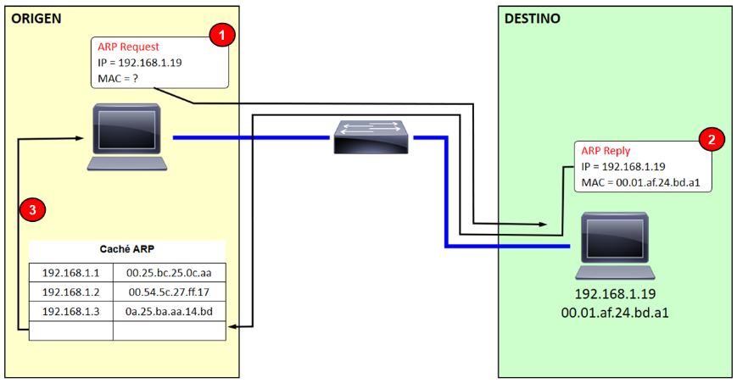

  - Ataques de suplantación ARP (spoofing)

Es una técnica de ciberataque man-in-the-middle (MitM) donde un atacante envía mensajes ARP falsificados a una red local. El objetivo es asociar la dirección MAC del atacante con la dirección IP de otro dispositivo (como el router por defecto o un equipo víctima), para interceptar, modificar o bloquear el tráfico de red. El atacante explota la falta de autenticación en el protocolo. ARP es un protocolo "confiado" que acepta respuestas sin verificar si la solicitud fue genuina.

Una vez establecido el ARP spoofing el atacante podría:
- Interceptar tráfico (sniffer)
- Modificación de datos (Tampering)
- Ataque de denegación de servicio (DDoS)
- Suplantación de sesión (Session Hijacking)

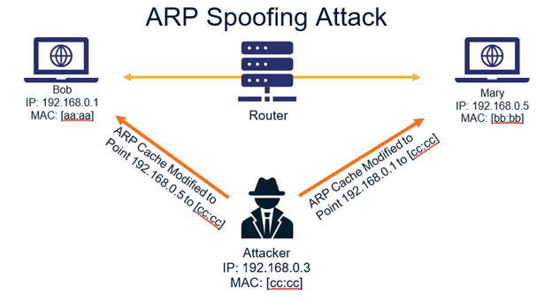

  - Propuesta de solución utilizando Python y su librería Scapy

Python es un lenguaje de programación versátil y de sintaxis clara que permite desarrollar aplicaciones de forma eficiente. Para seguridad de redes, es ideal gracias a librerías especializadas como Scapy que facilitan la manipulación de paquetes de red a bajo nivel. Su rapidez de desarrollo y amplio ecosistema lo convierten en la herramienta perfecta para crear soluciones adecuadas contra amenazas como el ARP Spoofing.

Scapy es una librería de Python que ofrece control absoluto sobre la creación, manipulación y envío de paquetes de red a nivel de protocolo, permitiendo construir herramientas personalizadas de seguridad sin depender de aplicaciones preexistentes. Para combatir el ARP Spoofing, Scapy permite sniffear paquetes ARP en tiempo real, analizar su integridad, detectar respuestas maliciosas y contraatacar enviando respuestas ARP legítimas que restauren las tablas de red envenenadas. Esta flexibilidad y poder de bajo nivel, combinado con la simplicidad de Python, hacen de Scapy una opción ideal para desarrollar sistemas de mitigación proactivos y adaptados a necesidades específicas de la red.

- Monitoreo de recursos de red

  - Ancho de banda utilizado en la red

El monitoreo constante del ancho de banda permite detectar cuellos de botella que ralentizan las operaciones críticas, identificar aplicaciones o usuarios que consumen recursos excesivos afectando el rendimiento colectivo, y anticipar necesidades de escalamiento antes de que la saturación cause interrupciones costosas en el negocio. Los beneficios de realizar el monitoreo de ancho de banda pueden ser:

- Diagnóstico de problemas
- Planificación de capacidad
- Seguridad proactiva
- Optimización de recursos

  - Propuesta de solución utilizando Python y su librería Psutil

Como se mencionó antes Python es un lenguaje de programación versátil y cuenta con librerías especializadas para redes por lo que es ideal para esta tarea.

Psutil es una librería de Python multiplataforma que proporciona acceso detallado a los recursos del sistema, permitiendo monitorear en tiempo real el consumo de CPU, memoria, discos y, crucialmente, el tráfico de red por interfaz. Sus principales beneficios radican en su simplicidad para obtener métricas complejas con pocas líneas de código, su capacidad para realizar cálculos de uso en intervalos personalizables, y la facilidad de integrar el monitoreo de ancho de banda con otras métricas del sistema, creando así una visión holística del rendimiento y permitiendo la detección temprana de anomalías o cuellos de botella.

